**Информационно-статистический отчет**

**рассмотренных в мае 2022 года обращений, запросов информации   
и сообщений граждан, объединений граждан, в том числе юридических лиц, поступивших в адрес Главы Маслянинского района Новосибирской области**

Рассмотрение письменных и личных обращений, устных сообщений   
и запросов граждан, объединений граждан, в том числе юридических лиц, поступивших в адрес Главы Маслянинского района Новосибирской области, организовано в соответствии с Конституцией Российской Федерации, областным законодательством, нормативными правовыми актами Новосибирской области, администрацией Маслянинского района Новосибирской области.

Организацию работы по объективному, всестороннему и своевременному рассмотрению обращений осуществляет общественная приемная Главы Маслянинского района Новосибирской области.

В мае 2022 года в адрес Главы Маслянинского района Новосибирской области через общественную приемную Главы Маслянинского района поступило обращений **13** *(в апреле 2022 года -18, в мае - 2021 года -30)*, в том числе:

1. письменных обращений и запросов 10 *(в апреле 2022 года -18,   
   в мае 2021 года -27)*;

2) личных обращений на личных приемах Главы Маслянинского района Новосибирской области, первого заместителя главы администрации Маслянинского района Новосибирской области, заместителей главы Маслянинского района Новосибирской области **0** *(в апреле 2022 года -0, в мае 2021 года -2)*;

3) обращений к специалисту общественной приемной Главы Маслянинского района Новосибирской области –**2,** *(в апреле 2022 года –0, в мае 2021 года –2)*;

4) устных сообщений и запросов в справочную телефонную службу общественной приемной Главы Маслянинского района Новосибирской области – **1***(в апреле 2022 года -0, в мае 2021 года - 1)*.

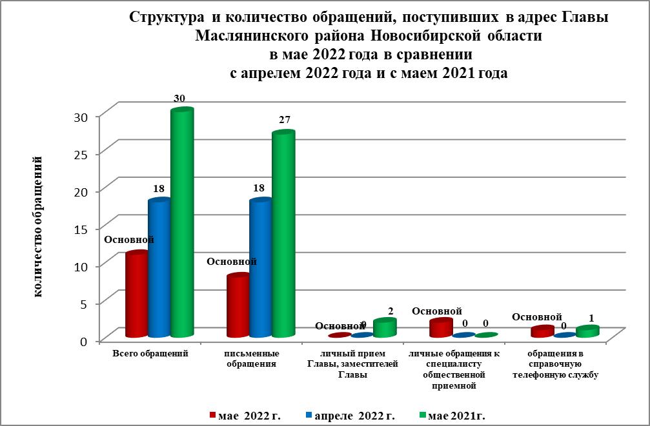

По сравнению с апрелем 2022 года общее количество письменных   
и личных обращений, устных сообщений и запросов уменьшилось 44 % (на 8 обращений). В **13** обращениях содержится **13** вопросов, относящихся   
к тематическим разделам:

- жилищно-коммунальная сфера – 7(54% от общего количества вопросов);

- социальная сфера - 0(0%);

- экономика -6 (46%);

- государство, общество, политика –0(0%);

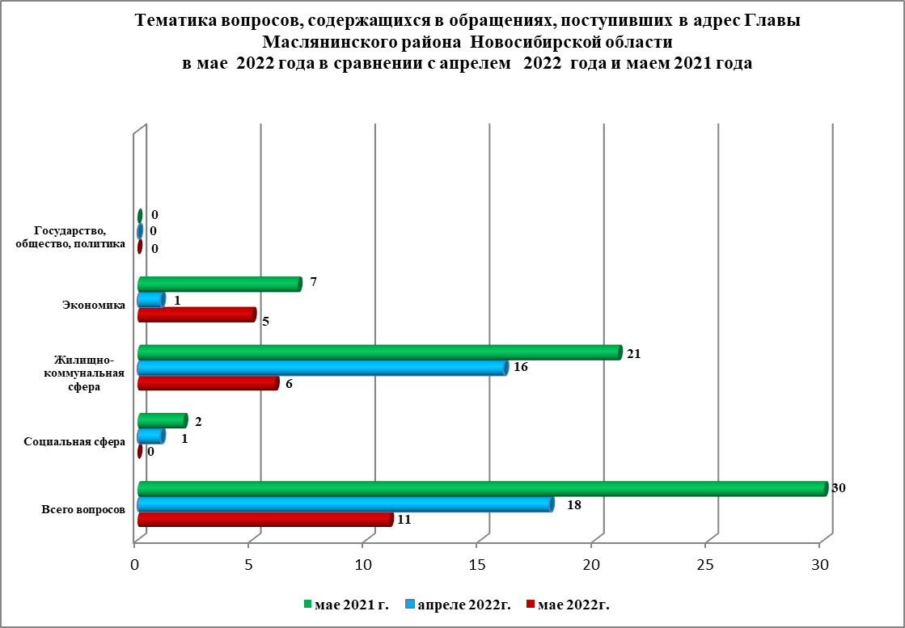

В мае 2022 года отмечается уменьшение количества обращений   
по вопросам: улучшение жилищных условий и увеличение по вопросу перебои в водоснабжении.